Jahresbericht der Präsidentin Vereinsjahr 2019

Liebe Turnerinnen und Turner, liebe Ehrenmitglieder, liebe Passivmitglieder

Dieses Jahr fanden mit dem Eidgenössischen Turnfest in Aarau und der Gymnastrada in Dornbirn zwei Grossanlässe statt. In Aarau nahmen sowohl die Jugend als auch das Teamaerobic teil. Ein kleines Grüppchen von Turnerinnen machte auf eigene Kosten an der Gymnastrada mit den Bündnern an einer Grossfeldaufführung mit. An beiden Anlässen wurden hochstehende Wettkämpfe und Darbietungen gezeigt und es hat wohl Jung und Alt viel erlebt und zu berichten gehabt! Auch an vielen kleineren Wettkämpfen wurde fleissig geturnt und gespielt. Allen herzliche Gratulation für Ihre guten Leistungen!

Den turnerischen Jahresabschluss durften wir dieses Jahr wieder mit einem Turnerabend feiern. Mit grossem Aufwand wurden dank den vielen Leiterinnen tolle Nummern zum Thema „Dr TV im TV“ einstudiert und farbenfroh auf der Bühne vor einem grossen Publikum vorgetragen. Einen grossen Anteil am Erfolg verdanken wir jeweils dem Team des Turnerabend-OK’s. Ein riesengrosses Dankeschön an dieser Stelle.

Neben den abwechslungsreichen Turnstunden beschäftigte uns dieses Jahr vor allem der Abbruch der Doppelturnhalle. Mit viel Aufwand verbunden, konnten wir für alle vorübergehende Lösungen finden. Ein grosses Dankeschön an die flexiblen Leiterinnen! Das Fit for ever musste nur kurz ausziehen und kann nun wieder in ihrer Halle turnen. Das Bewusst bewegen nutzt das Evang. Kirchgemeindehaus. Das Kitu und die Mädchen- und Jungsriege dürfen die Halle im Dorf benutzen. Die wohl grösste Verschiebung muss das MuKi-Turnen in Kauf nehmen. Als Ersatz dient ihnen ein Raum in der Thurgauisch Schaffhausischen Höhenklinik. Danke für das Verständnis von allen! Wir hoffen alle, dass die neue Halle termingerecht fertig wird und wieder wie gewohnt geturnt werden kann.

Ein grosser Dank an meine Vorstandskolleginnen. Ein grosses Thema begleitet immer wieder unsere Sitzungen: das Finden von neuen Leiter/innen und Wertungsrichtern. Um zu verhindern, dass wir unsere Kinderiegen auflösen müssen, brauchen wir dringend neue Leiter. Bitte überlegt mal ernsthaft, ob nicht jemand von Euch einen Leiterkurs oder Wertungsrichterkurs absolvieren möchte! Vielleicht kennt ihr auch jemanden in eurem Umfeld. Heute wird an jeder Wettkampfteilnahme auch mindestens ein Wertungsrichter verlangt, um überhaupt starten zu dürfen!

Ein Verein funktioniert nur durch Geben und Nehmen. Wir danken Euch für Eure Helfereinsätze und allen Leiterinnen für Ihre Zeit und abwechslungsreichen Programme.

Mitgliederbestand 2018 2019

Turnerinnen, Volleyballer/innen, Leiterinnen, Ehremitglieder 112 110
Kinder und Jugendliche 105 88
MuKi-Turnen 35 20
Bewusst Bewegen 14 14
Total Aktive 266 232
Total Passive 21 22

Die neuen Mitglieder heissen wir alle herzlich willkommen!
Berichte aus den verschiedenen Riegen
Bericht Muki-Turnen 2019 von Nicole Schulz
Wir blicken auf ein spannendes aber auch ‘zum Umdenken anregendes’ Muki Jahr zurück. Aufgrund des Umbaus der Tobelmühle Turnhalle sind wir anfangs April umgezogen in die ehemalige Thurgauer-Schaffhauser Höhenklinik. Dort turnen wir in einem Raum, der uns als Turnhalle dient. Mit wenigen Geräten und Kleinmaterial werden die neuen Turnstunden gestaltet. Dank der herrlichen Umgebung finden auch vermehrt Aussenlektionen statt. So hat uns der Osterhase lässige Gschänkli auf einer Schnitzeljagd versteckt. Auch das erkunden der Gegend mit einem Familien OL fand grossen Anklang. Zum Abschluss des Turnjahres 2018/19 hat die Gruppe von Nicole eine Muki-Reise unternommen. Mit dem Nostalgiezug nach Wiesen Station, Wanderung nach Filisur und mit dem Zug wieder zurück. Trotz der Hitze war es eine sehr, sehr schöne Reise. Die Gruppe von Manuela hat sich am See getroffen und gemeinsam ein Glacé genossen. Dank dem Geld, was uns der Verein zur Verfügung gestellt hat, waren diese Aktivitäten für alle möglich ohne finanziellen Aufwand.
Im Herbst wurde dann fleissig geübt für den Turnerabend. Alle kleinen Gespenster hatten Freude an ihren Gewändern und haben super mitgemacht. Ein grosses Erlebnis für Jung und ‘Alt’ das uns lange in Erinnerung bleiben wird.
Ende 2019 haben wir das Jahr ausklingen lassen beim traditionellen Lichterfest. Mit vielen Lichtern, Weihnachtsgeschichte und einem herrlichen Schlemmerbuffet sind wir in Winterpause gegangen bis mitte Februar 2020.
Aktuell turnen zwei Muki Gruppen (Dienstag und Donnerstagmorgen) mit Nicole in der TSH.

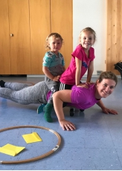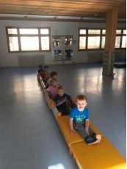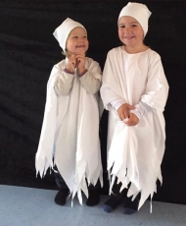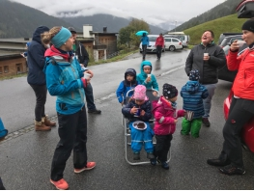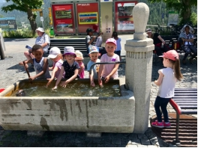

Kitubericht 2019 von Nadine Compagnoni
Voller Elan starteten wir ins 2016 und planten unsere KiTu Stunden mit Staffetten, Spiele, Geräteparcours, Themen bezogene Lektionen (z. Bsp. Ostern), Kletterparcours, freies Spielen etc. abwechslungsreich.
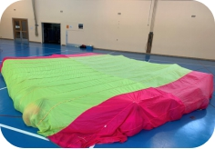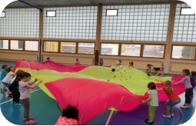
Im Februar gingen wir auf Bolgen zum Füdliböbblen. Wir hatten Riesen Spass und es war eine gelungene Abwechslung. Grosszügigerweise erhielten wir vom FTV eine Summe von 500.- Fr. zur freien Verfügung. Herzlichen Dank!! Gerne berichte ich für was wir diesen Zustupf verwendet haben. Sobald es das Wetter zuliess, haben wir die Stunde draussen verbracht, was auch bei den Kindern auf Freude stiess. Es macht Freude jede Woche in die leuchtenden Augen der Kinder zu schauen. Am 17. Juni trafen wir uns zum Abschied von Manuela Sieber zum bräteln auf dem Heidboden. Ich organisierte die Mohrenkopfschleudermaschine, die auf grosse Freude stiess. Am 24. Juni liess ich das KiTu Jahr im Kurpark mit einem Glace ausklingen.
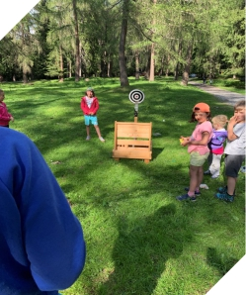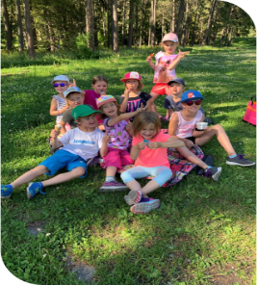
Am 26. August stand die erste KiTu Stunde mit einigen Erneuerungen auf dem Plan. Wir Turnen ab sofort in der Bündaturnhalle. Und ab sofort unterstützt mich Corina in der Halle. Dieses Jahr war die Nachfrage nicht so gross. Wir turnen mit 18 motivierten Kindern und freuen uns auf viele spannende Stunden. Zuerst standen polysportive Stunden an…
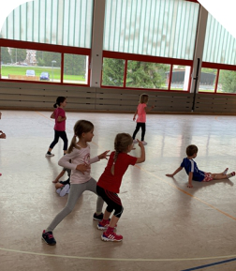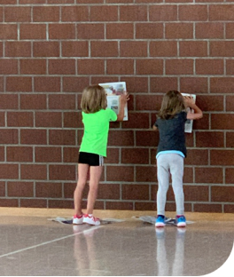
…bevor wir uns ans üben für den Turnerabend machten. Das Thema ist: dr TV im TV. Wir üben für unser Trickfilm mit den Schlümpfen. Die Kinder waren voll dabei und unser Programm war schnell intus.
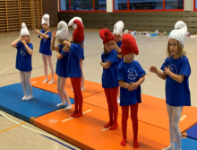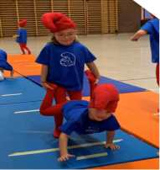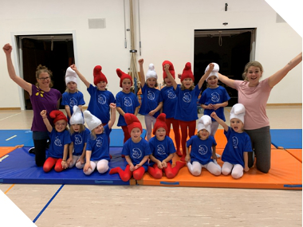
Wir fieberten auf den unseren grossen Auftritt und endlich war der grosse Tag da und wir zeigten am 2. November was wir konnten.
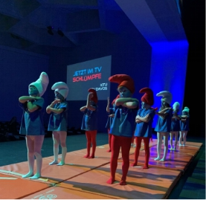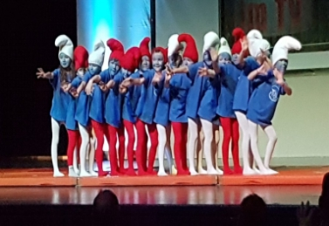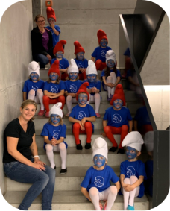
Corina und ich waren mindestens so nervös wie die Kinder. Nach den gelungenen Auftritten waren wir alle überglücklich.
Die T-Shirt welche Corina bedruckt hat durften die Kinder behalten. Dies war die grösste Anschaffung aus den 500.- Fr. Ebenso habe ich den Kindern nach dem üben immer ein paar Schlumpf Gummibärchen verteilt. Die Schminke sowie das Füllmaterial ist auch aus diesem Geld finanziert.
Danach turnten wir wieder unser „normales“ Programm weiter. Am 2. Dezember gingen wir Richtung Kurpark und feierten unser KiTu Sternenglanzfest. Nach ein paar Spielen im Schnee suchten wir unser beleuchteter Platz auf und genossen dort Muffins und Punch. Bevor wir die Kinder in die Ferien verabschiedeten durfte jedes noch ein Stern gefüllt mit Kirschensteinen mit nach Hause nehmen! Danke Corina fürs Nähen!
Ein gelungener Abend!!

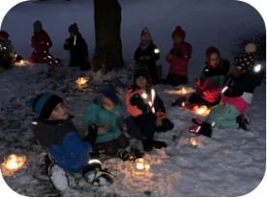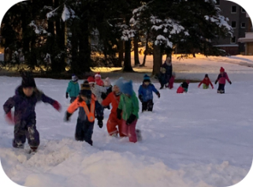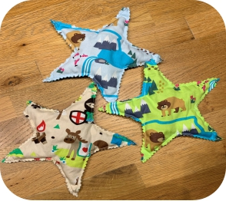

Sportliche Grüsse von Nadine, Corina, Manuela
Bericht Mädchen- und Jungen-Riege (JUGI) von Nicole Schulz
2019 blicken wir auf ein Wettkampfreiches Turnjahr zurück. Anfang Jahr nahmen wir am 1. Jugendspieltag in Malans teil. Mit 14 Kindern in zwei Teams haben wir nur ganz knapp das Halbfinal verpasst. Nicht so schlimm. Alle haben ihr Bestes gegeben und waren mit viel Freude dabei.
Im Juni sind wir mit dem Zug nach Aarau ans ETF gereist. 12 Jugikinder und zwei Leiterinnen (Nadine Compagnoni und Nicole Schulz) Die gemeinsame Übernachtung in der Turnhalle, das schlendern übers Festgelände, die vielen Eindrücke, feines Glacé bleiben in bester Erinnerung genauso wie ein lässiger Wettkampf und viel Wetterglück. Ein erlebnisreiches Wochenende für Kinder und Leiter. Beim Abschussbräteln im Fährich wurde dann auch stolz von den Leistungen und dem Abenteurer ETF berichtet.
Im Herbst haben wir ein paar Mal gemeinsam mit der Jugi vom TV geturnt und für den Turnerabend geübt. Mit über 40 Kindern in der Bündahalle ging es laut zu und her. Aber der Aufwand hat sich gelohnt. Eine lässige Turnchoreographie wurde am Tunrnerabend gezeigt und alle waren stolz auf ihre Leistung.
Das Jahresende haben wir im Wald begrüsst mit unserem Waldfest. Mit Feuer, Würsten und Punsch haben wir der Kälte getrotzt. Ein wunderschöner Jahresausklang. Dank dem schönen Zustupf aus der Vereinskasse werden alle immer gut verköstigt beim Bräteln und ein ETF Glacé in Aarau gab es auch zu geniessen. Zudem tragen wir stolz unsere neuen Jugi T-Shirts.
Aktuell turnen 21 Kinder am Dienstag von 17-18 Uhr in der Bündaturnhalle.
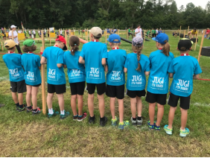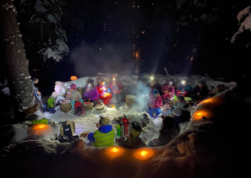
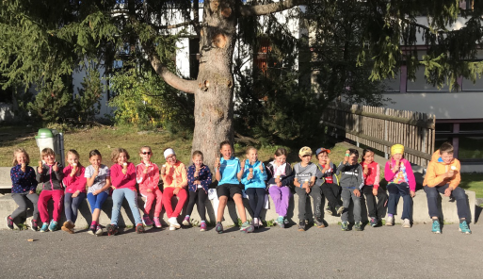
Jahresbericht Aerobic 2019 von Verena Hoffmann und Charlotte Müller
Ein neues Turnjahr startet und wir sind wieder zurück! Charly und Verena übernehmen das Ruder nach der Mutterschaftspause wieder… und es geht los mit einem ETF Jahr!!
Für 14 TUI heisst es ran an die Choreo und weg mit dem Weihnachtsspeck! Jeweils donnerstags heisst es in der Arkade Fersen setzen, Spannung halten, Vollgas geben und Freude haben.
Bei der Choreographie haben wir Anpassungen gemacht und einige Positionen neu verteilt. Sich neu orientieren war also angesagt.
Am 2. April starteten wir bereits für die erste Probe. In Zizers turnten wir am Aerobic Abendmeeting und erhielten eine erste Rückmeldung der Wertungsrichter, ohne Noten. Da gibt es schon noch einiges zum Feilen!
So waren wir froh, hatten wir am 13./14. April unser Trainingsweekend in der Bünda Turnhalle zum Üben, Üben, Üben… aber das Trainingsweekend soll auch fürs Gesellige sein! Am Samstagabend ging es für alle zum Essen ins Dischma. Eine fröhliche und gesellige Truppe, das sind wir.
Schon bald galt es richtig ernst. Am 25. Mai starteten wir am Tannzapfen Cup in Dussnang. Die Bühne wie immer draussen, aber zum Glück überdacht. Regen war angesagt… Zum Glück wurden wir beim Einturnen nur angefeuchtet und nicht ganz pflatsch nass. Die erturnte Note passte zum Wetter. 8.78… da waren wir auch schon besser.
Des Turnhallenneubaus wegen, fand die Hauptprobe des TV’s und FTV’s fürs einheimische Publikum in diesem Jahr an einem Donnerstag in der Arkade statt. Wir feilten normal in unserer Trainingsstunde und durften uns anschliessend direkt dem Publikum präsentieren. Gegen Ende des Trainings nochmals Vollgas geben und Freude zeigen! Das ist uns ganz gut gelungen!
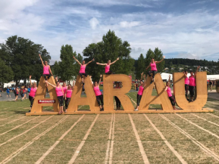
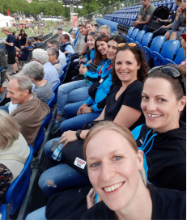

Und schon steht das absolute Turnhighlight an. Das ETF in Aarau. Ohne Ausfall konnten wir planmässig mit 14 Turnerinnen starten. Auf der Grossen ETF Bühne pochten unsere Herzen doch etwas mehr als an einem normalen Turnfest.
Im Publikum waren einige mitfiebernde, ehemalige Turnergspändli vom Unterland die sich lautstark bemerkbar machten. Danke für die Unterstützung!!
Im Grossen und Ganzen zufrieden verliessen wir die Bühne und konnten erleichtert anstossen.
Das Wertungsgericht stellte uns die Note 8.82 aus. Wir nahmen die Note an… aber hätten wir nicht noch etwas mehr erreichen können? Naja, vorbei ist vorbei und wir genossen die ETF Stimmung in vollen Zügen. Viele Aerobic Auftritte, Treffen zwischen «alten» Turnfreunden, gute Partys und eine grandiose Turnfest-Show. So liess sich das ETF doch erleben J
Und schon war die Wettkampfsaison wieder vorbei. Am 27.6. luden Gabi, Käthi und Monica zum Abschluss ein, danke euch! Gemütliches Beisammensein mit gutem Essen (inkl. Reisssalat von Charly) und etwas Wein, so lieben wir es!
Da die Motivation für die Choreo nach der Wettkampfsaison gering war und zwei Turnerinnen noch einen Auftrag hatten, trafen wir uns eine Woche später zu einem Rätsel-Znacht im Misterius in Pragg-Jenaz. Das Essen musste verdient sein! Ohne Lösung gibt’s z.B. kein Besteck und somit keine Suppe. Sogar das Guetzli zum Kaffee befindet sich in einer verschlossenen Truhe. Zum Glück hatten wir genügend Rätselfüchse in unserer Truppe, wir mussten nicht hungern. Jacqueline und Tanja, danke für den spannenden Abend!
Nach den Sommerferien hiess es ran an die Turnerabend-Vorbereitung. Obwohl einige Turnerinnen die Aerobic-Gruppe verlassen wollen, entschieden wir uns den Turnerabend noch zusammen zu meistern.
Unter dem Motto «Dr TV im TV» haben wir unsere Aufführung nach der im 1983 im ZDF ausgestrahlten Sendung Enorm in Form gerichtet.
Am 31. Aug./1. Sept. gings auf unser Aerobic-Reisli, bei welchem wir uns von Jeannine und Gabi überraschen lassen durften. Danke! Sie führten uns mit dem Zug von Davos über den HB Zürich weiter ins Zürcher Oberland. Von Forch her marschierten wir gemütlich durch die Wälder zum Pfannenstil. Kurz vor dem Aussichtsturm trafen wir auf Jeannines Eltern welche uns mit einem leckeren Apéro überraschten. Prost und einen Guten beim Mittagessen aus dem Rucksack.
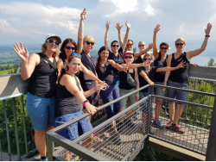
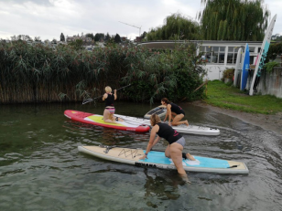

Nach der kurzen Geografiekunde auf dem Aussichtsturm ging es wieder runter zum See. Nach einem kurzen, kühlen Fussbad im See durften wir in Meilen das Schiff nach Richterswil nehmen. Dort angekommen, bezogen wir in der Jugendherberge unsere Zimmer, assen im Beizli nebenan Znacht und zogen weiter zur «nächsten» Bar. Nach einer erholsamen Nacht und einem guten Frühstück ging es zu Fuss dem See entlang nach Wädenswil. Am See warteten 6 Stand up Paddle auf uns. Schon etwas nass vom Regen entschieden wir uns zuerst für einen warmen Kaffee und machten uns anschliessend auf zum Wasser. Zu Beginn etwas wackelig, aber immer ruhiger und koordinierter machten einige von uns die erste Bekanntschaft mit dem SUP. Erst bei der Zusatzrunde platschte es. Nicht ganz gewollt erfrischte sich Tanja im kühlen Wasser. Wieder umgezogen, trocken und gestärkt ging es zurück Richtung Bündnerland. Ab Landquart wurde unsere Reisegruppe kleiner und kleiner bis sich in Davos Platz die letzten Frauen tschüss sagten.
Mit farbigen Bodys und Schweissbänder turnten wir am Turnerabend erfolgreich unsere «Enorm in Form» Choreo
.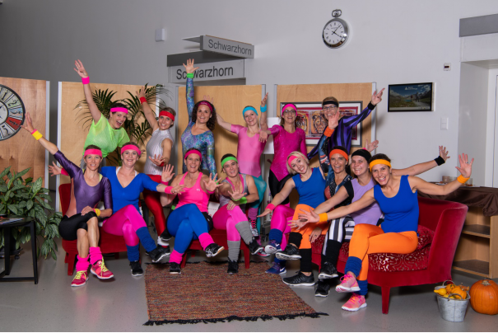
So verabschiedeten wir uns vom Team Aerobic. Charlotte Müller und Verena Hoffmann geben die Leitung der Team Aerobic Gruppe ab. Eine lange, fast schon erfolglose Suche nach einer neuen Leiterin, bis sich Birgit Hürlimann bereit erklärte, die noch motivierte Truppe zu übernehmen. Danke Bigi!! Im Dezember wurde das erste Mal unter der Leitung von Bigi geschwitzt, neue Turnerinnen kamen dazu und an der Schritttechnik wurde geschliffen. Mit einem lachenden und einem weinenden Auge verabschieden wir uns und wünschen euch viele schöne und intensive Trainings, erfolgreiche Wettkämpfe im 2020 und gesellige Stunden miteinander.
Riegenbericht „Fit forever“ 2019 von Annemarie Pfiffner
Da wir nun echte Seniorinnen geworden sind, geniessen wir das liebgewonnene Gewohnte mit den schon traditionellen Abwechslungen im Hallenbad und den Line Dance Stunden mit Alice. Auch Barbara Flury hat zweimal für Begeisterung gesorgt.Ausserdem sind wir sehr glücklich, wieder zur gewohnten Zeit „unsere“ Halle zu haben!
Anni und ich „vertragen“ uns immer noch bestens und zusammen mit den Turnerinnen sind wir ein eingeschworener Haufen, der zwar immer kleiner wird, da halt doch die Altersbeschwerden zuschlagen. Wir turnen mit jeweils ca. 10 Frauen. Leider mussten wir von zwei lieben Mitturnerinnen für immer Abschied nehmen, von Alice Mori und Gisela Brunner.
Im April haben wir Elisabeth’s 90!!! Geburtstag gefeiert.
Im Mai haben wir in Locarno eine tolle Flugschau in der Falconeria genossen und im Oktober fuhren wir mit dem „Nationalpark- Express“ ins Val Varusch zum Mittagessen und am Nachmittag waren wir in der Kaffeerösterei Badilatti zu Besuch. Beide Male hat uns Petrus schönsten Sonnenschein beschert.
Das Sommerprogramm, von Edith kreiert und organisiert, war wieder ein Hit und sehr gut besucht.
Den Turnerabend verbrachten ein paar wenige von uns in der Küche und am Kuchenbuffett. Die Bühne ist leider nichts mehr für uns – diese Zeiten sind passée.
Das Vereinsjahr werden wir wie immer bei einem feinen Z’Mittag und einem fröhlichen Nachmittag in der „Islen“ abschliessen, und da an diesem Anlass die meisten Turnerinnen dabei sind (auch die, die nicht mehr oft in die Halle kommen können), werden wir die grosszügige „Fr. 500.- Spende“ vom Verein da einsetzen. Nochmals herzlichen Dank dafür!
Bewusst Bewegen von Erika Herrli
Wie üblich genossen wir unser diesjähriges Winteressen im Februar. Dieses Mal spazierten wir ins Seebüel am See entlang. Einige kamen mit dem Bus.
Im Frühling turnten wir zum letzten mal in der vertrauten Tobelmühle Turnhalle.
Von da an bekamen wir die Gelegenheit im Reformierten Kirchgemeinde Haus im Platz weiter zu Turnen. Wir fühlten uns alle auf Anhieb sehr wohl. So, dass schon bald der Wunsch aufkam dort künftig weiter zu turnen.
Im Sommer lud uns Elsi Comincioli zu sich nach Langwies ein. Zuerst spazierten alle um den Obersee in Arosa. Danach kamen wir in den Genuss von einem Salatbuffet mit feinen Grilladen. Das Dessertbuffet fehlte auch nicht.
Nach den Sommerferien gab unsere Leiterin Isabelle Wyss etwas überraschend ihr Rücktritt bekannt.
Nach den Herbstferien hat sich Hanny Käser bereiterklärt einmal im Monat bei uns zu leiten.
Mir macht es weiterhin Spass diese aufgestellte Turngruppe zu leiten.
Jahresbericht der Volleyballgruppe 2019
2019 starteten wir gut ins neue Jahr. Die Trainings im Januar und Februar waren gut besucht. Ab März änderte dies etwas. Im Sommer und nach den Sommerferien war der Trainingsbesuch nicht so gut, es wurde fleissig Beachvolleyball gespielt und da war die Halle weniger attraktiv. Nach den Herbstferien kamen einige neue Lehrer der SAMD und so konnten bis zum Jahresende alle Trainings durchgeführt werden. Der Doodle-Link wird jeweils fleissig geteilt, so dass auch immer wieder neue SpielerInnen dazukommen, die unsere Gruppe bereichern und erweitern.
Am Samstag 9. Februar 2019 nahmen wir am 2. GRTV Volleyball-Turnier in Trimmis teil. Wir traten mit einem Mixed-Team an und gewannen alle 6 Spiele der Vorrunde, den Halbfinal und den Final. Über den Sieg freuten wir uns sehr. Beim anschliessenden gemeinsamen Pizzaessen in der Pizzeria Oldtimer feierten wir noch etwas.
Am Dienstag 17. Dezember 2019 trafen wir uns zum Abschlussessen in der Pizzeria Palüda. Vom Vereinsbeitrag bezahlten wir die Getränke. Mit dem restlichen Vereinsbeitrag möchten wir gerne ein neues Mannschafts-T-Shirt kaufen. Bisher haben wir jedoch noch keines gefunden, dass uns von Schnitt und Farbe her zusagt.
Jahresbericht Body Fit von Susanne Reiss
Mit unseren Leiterinnen Ladina, Nicole, Romy, Barbara, Trix und Alice verbrachten wir abwechslungsreiche Turnstunden. Vor den Sommerferien organisierten Steffi und Silvia einen Spaziergang mit anschliessendem Mini Golf spielen beim Hotel Waldhuus. Weiter ging es ins Restaurant Excellent zum Nachtessen.
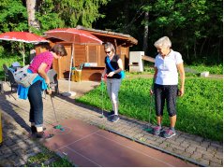
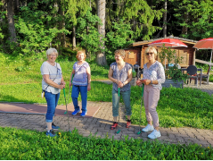
Im Juli machten einige Frauen von uns an der Gymnaestrada in Im Dornbirn mit. Für die 2 verkehrsfreien Promenaden waren wir als Kuchenbäckerinnen tätig. Nach der Sommerpause hiess es üben für den Turnerabend. Für jene die nicht mitmachten wurde ein separates Turnen organisiert. Ende September war es dann soweit, wir gingen mit Steffi und Silvia auf Reisen. Hier der Bericht von Isa und Manu.
Turnerreisli Bodyfit
Das Turnerreisli startete am 28.09.19 um 06.45 Uhr beim Bahnhof Davos Platz. Frisch und munter ging es mit dem Zug Richtung Landquart. Es wurde wild gerätselt, wohin die Reise wohl hinführte. In Landquart mussten wir umsteigen und nahmen den Zug nach Zürich HB. Das Rätseln ging weiter.
Am HB angekommen trafen wir uns beim grossen Engel und gingen dann unser Gepäck verstauen. Die Reiseleiterinnen Steffi und Sylvia führten uns mitten in der Stadt zu einer Bushaltestelle, von der wir dann Richtung Zürich Forch fuhren. Ein Teil des Rätsels wurde somit aufgelöst. Wir bewegten uns auf unserer Reise im Raum Zürich.
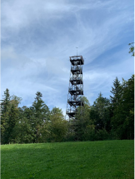
Von der Haltestelle Forch aus ging dann die Wanderung los in unbestimmte Richtung. Das Rätseln ging weiter… Aufgrund von Wegweisern und ländlichen Hinweisen wurde bald herausgefunden, dass die Wanderung wohl Richtung Pfannenstiel gehen könnte. Und tatsächlich, auf dem Pfannenstiel angekommen, durften wir die wunderbare Aussicht von einem Aussichtsturm geniessen, welcher mit ungefähr 150 Stufen zu erreichen war. Bald war es schon Mittagszeit und wir durften auf dem Pfannenstiel ein feines Zmittag geniessen. Auf dem Menu stand: Salat zur Vorspeise, Hackbraten, Kartoffelstock und Gemüse zum Hauptgang. Einige gönnten sich einen Apéro und Susi wartet wahrscheinlich heute noch darauf… �
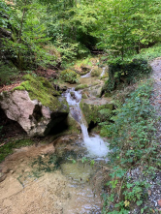
Nach dem Mittagessen ging es weiter und wir wanderten bis nach Meilen auf einem wunderschönen Wanderweg durch Wald, entlang eines Baches, über Brücken, an Ruinen vorbei bis zum Zürisee. Wir hatten super Glück mit dem Wetter und die Temperaturen waren sehr angenehm. Mit dem Schiff Panta Rhei ging es dann von Meilen bis nach Zürich. Wir liessen uns die frische Züriseebrise ins Gesicht wehen und haben die Fahrt genossen. Was erwartete uns noch alles bis zum Abend? Und wo werden wir übernachten? Schliesslich mussten wir gemäss der Packliste einen Schlafsack mitnehmen. Ein nächstes Indiz gab uns der nachfolgende Treffpunkt. Wir nahmen nämlich das Tram Nr. 6 Richtung Züri Zoo. Bald stellte sich heraus, dass wir die Nacht im Zoo verbringen werden. In Yurten durften wir uns einquartieren und mit Schlafmätteli und unseren Schlafsäcken installieren.
Als nächstes highlight wurden wir durch die Masoala Regenwald Halle geführt und das alles im Dunkeln. Nach so viel Wandern und durch den Zoo spazieren waren die Bodyfit-Raubtiere hungrig und es war Fütterung angesagt. Wir wurden mit feinen Würsten und Quinoaburger vom Grill mit Salaten verwöhnt. Nach dem Abendessen ging die Führung dann noch weiter bis zur Futterküche. Achtung, das war nichts für schwache Nerven! Um 23.00 Uhr war Bettruhe angesagt und es wurde ziemlich schnell still um die Yurten herum. Die Nacht haben die meisten gut überstanden, teils mit Störungen durch verschiedene (Tier-)Geräusche à Löwengebrüll, Mäusekrabbeln oder Nachtschnarchler.
Um 07.00 Uhr morgens war Tagwache und wir konnten einen wunderschönen Sonnenaufgang bestaunen. Gestärkt von einem feinen Frühstück ging die Zooführung noch weiter durch Australien, bis zu den Löwen und endete dann im Reptilienhaus. Da durften wir noch hautnahe Bekanntschaft mit verschiedenen Reptilien machen.
Was war nun für Tag 2 noch alles geplant? Wir fuhren mit dem Tram zurück zum HB und gleich weiter bis zum Flughafen. Da wurden wir von Gianna in Empfang genommen und wir durften eine spannende Flughafenführung geniessen und etwas hinter die Kulissen schauen.
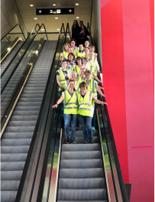
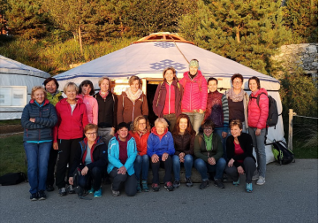

Um 16.01 Uhr traten wir dann die Rückreise mit dem Zug nach Davos an. Müde aber zufrieden erreichten wir Davos am frühen Abend. Wir danken den Reiseleiterinnen für das grossartige und abwechslungsreiche Weekend und die Organisation!
Am 2. November fand der Turnerabend statt. Wir machten mit auf der Bühne, halfen in der Küche, am Kuchenbuffet und im Service. Auch als Kuchenbäckerinnen waren wir fleissig. Schon bald war wieder Zeit für den Jahresabschluss. Wir trafen uns am Bahnhof Dorf, spazierten ins Restaurant Hänggi’s zum Nachtessen. Zu unserer Überraschung tauchten Samichlaus und Schmutzli auf, die einiges über uns zu erzählen wussten. Danke Steffi und Silvia für das Organisieren der verschiedenen Anlässe.
Im Namen aller Turnerinnen danke ich unseren Leiterinnen für das tolle Programm.

Jahresbericht Geräteturnen von Marianne Bergamin

Mitgliederzahlen (Stand Ende 2019)
57 Mädchen und 1 Knabe

Leitung
Hauptleitung Marianne Bergamin

Leiter/innen Claudia Bodenwinkler
Priska Fenk
Jenny Gutweniger (seit Sommer 2019)
Manuela Meisser
Claudi Melber
Fabienne Mettier (seit Sommer 2019)
Marco Obrist (bis Sommer 2019)
Anita Pargäzi
Martina Sättele (bis Sommer 2019)
Sandra Scaruffi (bis Sommer 2019)
Dominic von Arx
Joëlle Zeiter
Wettkämpfe
Engadiner Gerätematch 13. April 2019 in Zuoz
Die Geräteriege bestritt den ersten Wettkampf der Turnsaison wiederum in Zuoz. Wir waren mit 31
Turnerinnen und einem Turner am Start. Annika Marty (Kat. 4) sowie Sophia Lehning, Lena Fenk und
Nele Gutweniger (alle K1) durften für ihre Leistungen Auszeichnungen entgegennehmen.
St. Galler Frühjahrsmeisterschaften 12. Mai 2019 in Gams
Drei Davoser Turnerinnen ab der Kategorie 5 traten an den St. Galler Frühjahrsmeisterschaften in
Gams an. Enja Hobi (K 6) erturnte den ersten Rang und Rea Bisig (K 5) wurde für ihre Darbietung
ausgezeichnet.

Kantonaler Getu-Tag 26. Mai 2019 in Schiers
In diesem Jahr wurde der kantonale Getu-Tag nur für Turnende ab der Kategorie 5 angeboten. Das
Getu Davos war mit sieben Turnerinnen und einem Turner am Start. Enja Hobi (K 6) und Rea Bisig
durften für ihre Leistungen Auszeichnungen entgegennehmen.

St. Galler Kantonalmeisterschaften Einzelturnen 01. September 2019 in Engelburg
Sieben Davoser Turnerinnen ab der Kategorie 5 nahmen an den St. Galler Kantonalmeisterschaften Einzelturnen teil. Enja Hobi erzielte dabei den 3. Schlussrang. Auszeichnungen gab es keine.

Bündner Meisterschaften 14. September 2019 in Schiers
Die Bündner Meisterschaften fanden in diesem Jahr in Schiers statt. Das Getu Davos trat mit 38
Turnerinnen und einem Turner zum Wettkampf an. Enja Hobi kam auf den 1. Rang. Rea Bisig (K 5),
Annika Marty (K 4), Sophia Lehning, Mia Segessemann, Nele Gutweniger, Lena Fenk und Svetlana
Günthard (alle K 1) durften für ihre Leistungen Auszeichnungen entgegennehmen.

Malanser-Cup 19. Oktober 2019 in Malans
Am Malanser-Cup machten in diesem Jahr 25 Davoserinnen der Kategorien 1 bis 4 mit. Nele
Gutweniger (K 1) wurde ausgezeichnet.

Allgemeines
Unter Berücksichtigung der Tatsache, dass im vergangenen Herbst viele Turnerinnen in eine höhere
Kategorie gewechselt haben, darf man mit den erzielten Rangierungen zufrieden sein, auch wenn die
Resultate des Vorjahrs mit damals drei Schweizermeisterschaftsteilnehmerinnen nicht mehr erreicht
werden konnten. Herausragende Resultate hat allerdings Enja Hobi erzielt, die sich mit ihren
hervorragenden Rangierungen direkt für Mannschafts- und die Einzelwettkämpfe an den Schweizer
Meisterschaften (SM) qualifizieren konnte. Die Bündner Turnerinnen erzielten bei den SMMannschaftswettkämpfen der Kategorie 6 in Appenzell den 11. Rang und Enja Hobi erhielt für ihre
super Leistung bei den SM-Einzelwettkämpfen in Gland mit dem 21. Schlussrang eine Auszeichnung.
Trotz des Hallenumbaus konnte das Training wunschgemäss durchgeführt werden. Zudem wurde
uns ermöglicht, vier Samstagtrainings zu organisieren. Vielen Dank an alle, die uns dabei unterstützt
haben.
In den Frühlingsferien wurde zusammen mit der Jugendriege (Leitung: Andreas Mori) erneut ein
einwöchiges Lager in Tenero durchgeführt. Die Leiterinnen Marianne Bergamin (Hauptleitung),
Claudia Bodenwinkler, Priska Fenk, Anita Pargätzi und Dominic von Arx durften mit 22 Getu-Kindern
spannende und lehrreiche Tage verbringen.

Wegen einer Reglementanpassung mussten wir Ende 2019 ausserhalb des Budgets neue
«Wettkampfprogramme» und einen «Booster» beschaffen. Der Booster ersetzt ab 2020 in den
Turnkategorien 1 und 2 das Reuterbrett bzw. das Minitrampolin.

Die vom FTV erhaltenen CHF 500 bzw. gut CHF 8 pro Kind verwendete das Getu für verschiedene
Aktivitäten, z.B. eine «Weihnachtsolympiade». Vielen Dank für den Beitrag!
Einmal mehr durfte das Getu anfangs November 2019 an einem für alle Beteiligten eindrücklichen und interessanten Turnerabend mitwirken. Vielen Dank an das OK!

Leider konnten wir auch in diesem Jahr leiter- und platzbedingt nicht alle interessierten neuen
Kinder ins Getu aufnehmen. Trotzdem konnten schliesslich 12 neue Turnerinnen und ein Turner
eintreten.

Personelles
Bis im Sommer 2019 waren Martina Sättele und Sandra Scaruffi über mehrere Jahre wichtige
Stützen des Getu-Leiterteams. Für Ihren grossen Einsatz gebührt ihnen unser ganz herzlicher Dank!
Im Sommer 2019 ist Jenny Gutweniger als neue Leiterin zu unserem Team gestossen. Vielen Dank!
Mütter von Turnerinnen haben uns auch in diesem Jahr bei den Trainings unterstützt, nämlich
Susanne Huber (bis Sommer), Fabienne Mettier (ab Sommer) und Joëlle Zeiter. Vielen Dank!
2019 Jahr hat sich Sina Bodenwinkler zur Getu-Leiterin ausbilden lassen. Zudem haben Seraina Koch
und Flavia Tresch den Kurs 14/18 erfolgreich absolviert. Alle drei sind Turnerinnen beim Getu Davos.

Bündner Meisterschaften, Turnende ab K 4

Vielen herzlichen DANK an die Verfasser der Riegenberichte!

Ich freue mich auf ein weiteres Jahr als Präsidentin und hoffe auf eine gute Zusammenarbeit mit unserem Vorstand, unseren Leitern und natürlich mit allen Mitgliedern!
Mit turnerischen Grüssen
Monica Gwerder
Präsidentin FTV Davos Im Januar 2020

